Materialeark

1-10 – kopiark
Materialearket ”1-10 – kopiark” bruges sammen med instruktionsarket 1-10- tillid.
Det indgår i temaforløbet: Tillid.
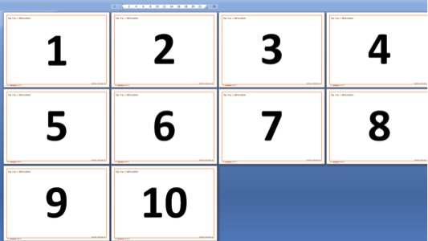http://www.udviklingsmuligheder.dk/filerdownload/1_1-10_-_materialeark.pdf

